Как британское общество реагирует на войну в Палестине?
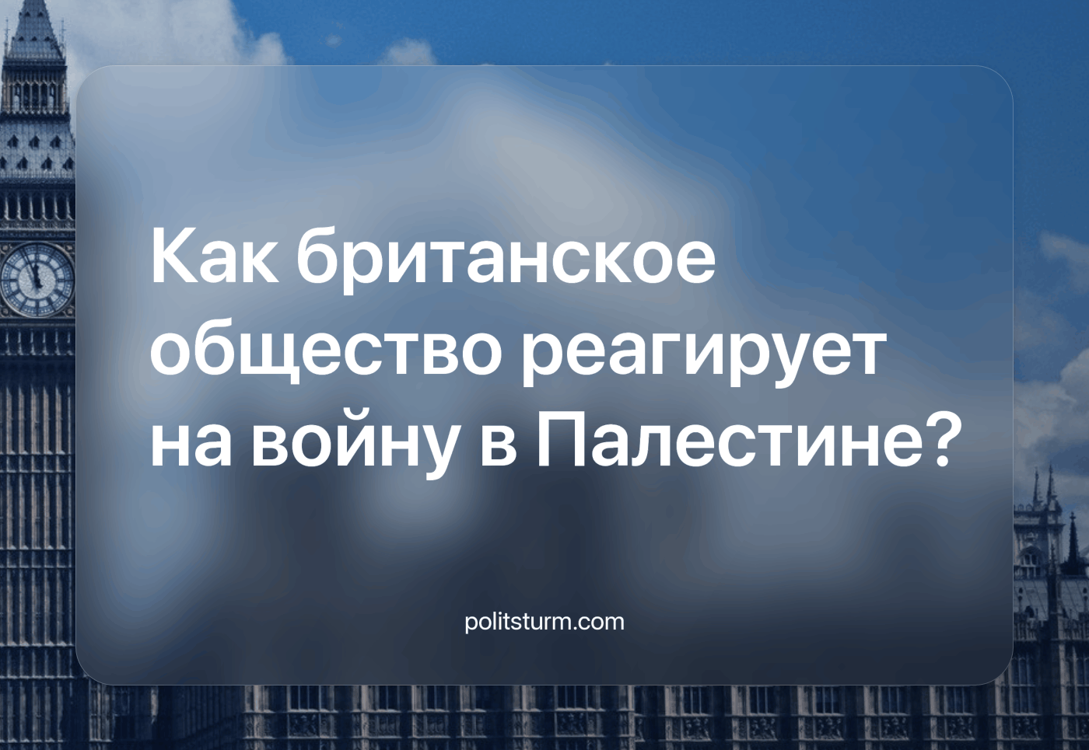

Оригинальная статья
2023-12-15
21 мин. на чтение

Перевод эксклюзивного материала от наших британских товарищей из Politsturm International.
Разворачивающийся палестинский конфликт находится в центре мировой политики, привлекая внимание к позициям, сложившимся у различных политических партий и деятелей внутри правящих кругов Великобритании. В данной статье мы рассмотрим реакцию как «консервативного», так и «лейбористского» крыла британского правящего класса, изучим их связи с произраильскими лоббистскими группами и проанализируем публичные заявления и действия.

Реакция консерваторов
После событий 7 октября нынешний премьер-министр Риши Сунак из правящей Консервативной партии выразил поддержку израильскому правительству [1] и его намерению начать наземное вторжение в сектор Газа. Его недавний визит в Тель-Авив подтверждает поддержку Израиля Великобританией. Явное одобрение Сунаком усилий Израиля, направленных на достижение «победы», и поддержка страны в её «самый тёмный час» подчёркивают соответствие с британской империалистической позиции [2].
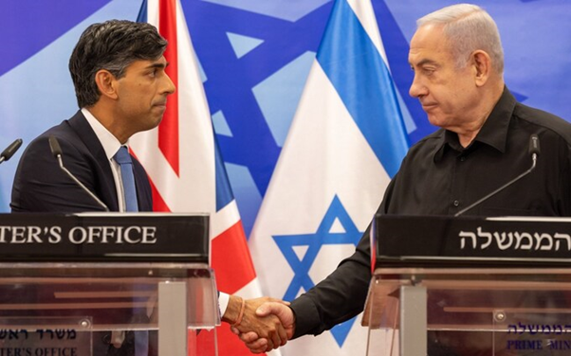
Кроме того, Риши Сунак сказал, что «палестинский народ тоже является жертвой ХАМАС. И именно поэтому я приветствую ваше [т.е. Нетаньяху] вчерашнее решение обеспечить открытие маршрутов в Газу для поступления гуманитарной помощи», умолчав при этом что лагеря беженцев в этих «гуманитарных» коридорах также подвержены Израильским бомбардировкам [3] [4]. Таким образом, правительство консерваторов упорно продолжает поддерживать Израиль, несмотря на жестокие ковровые бомбардировки и наземное вторжение так называемой «армии обороны Израиля», в результате которых гибнет на порядки больше невинных мирных жителей и детей, чем в результате вылазок террористов ХАМАС.
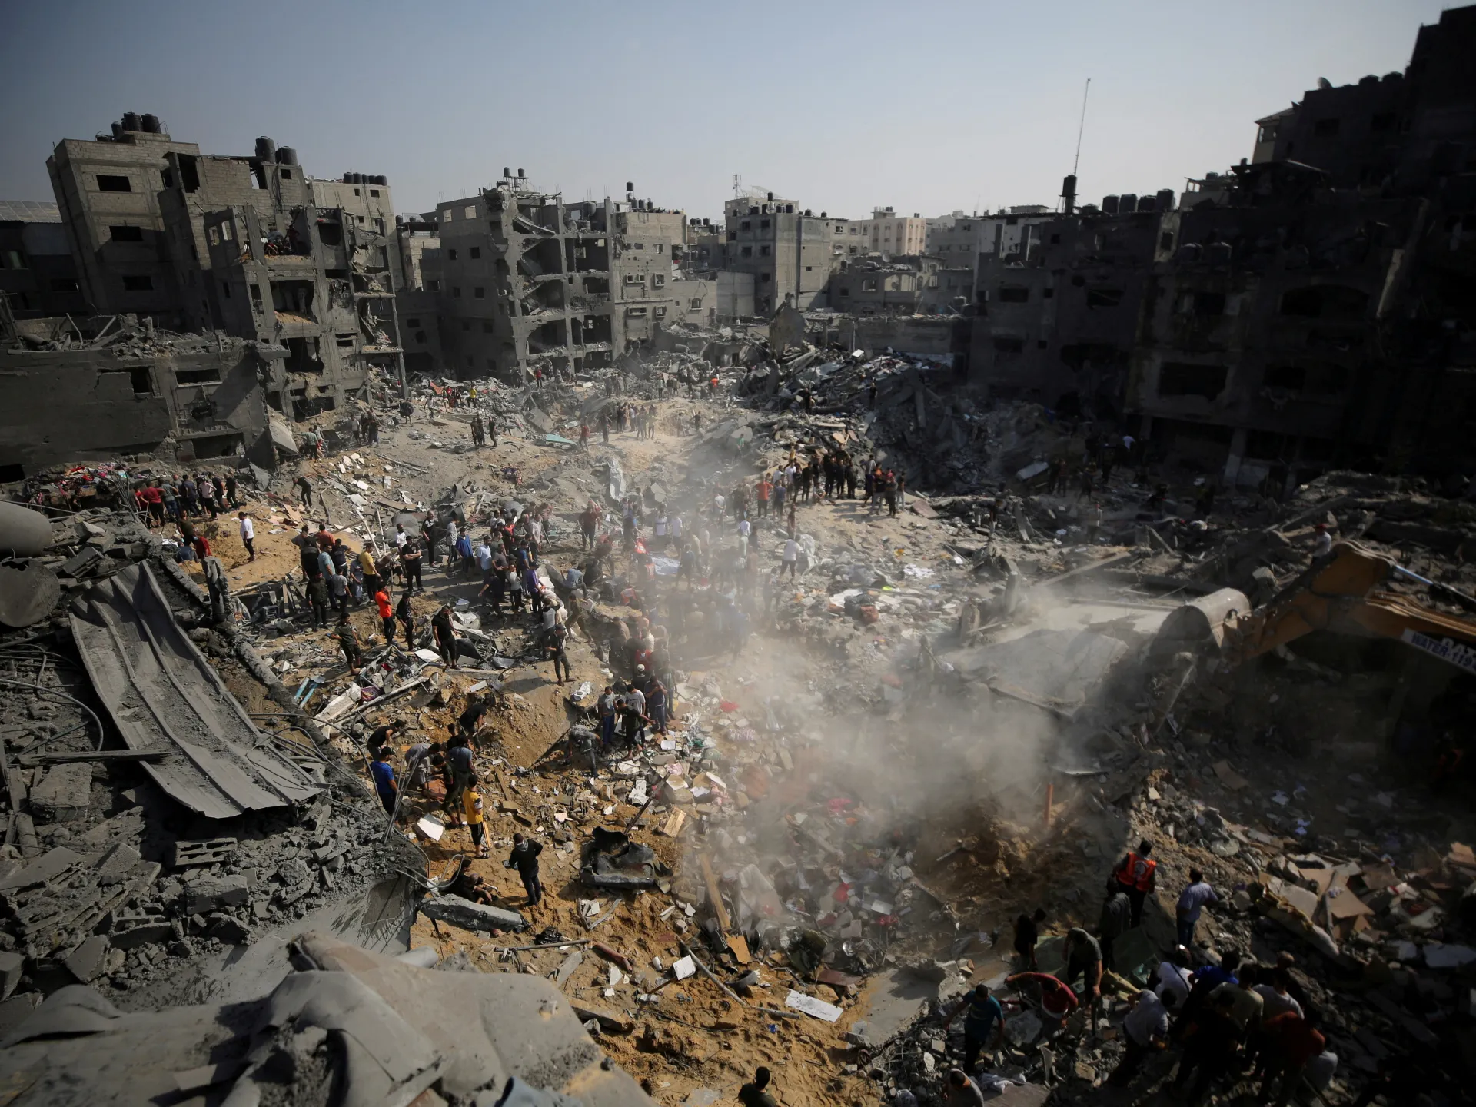
Финансовые связи между Консервативной партией и произраильскими лоббистскими группами, в частности Обществом Генри Джексона (англ. Henry Jackson Society (HJS) и Консервативными друзьями Израиля (Conservative Friends of Israel (CFI), позволяют взглянуть на реальное влияние, формирующее политику консерваторов в отношении Израиля и продолжающегося конфликта в регионе.
HJS — это либеральный «мозговой центр», который в 2015–2017 гг. получил от Министерства внутренних дел Великобритании 83 452,32 фунта стерлингов якобы на подготовку доклада о связях Великобритании с исламистским терроризмом, который так и не был подготовлен. Общий доход организации составляет 1,4 млн фунтов стерлингов, основу которого, как утверждают, составляют пожертвования. Примечательно, что HJS никогда не разглашает информацию о своих спонсорах, при этом законно претендуя на статус «благотворительной организации».
В свою очередь, с 2013 года HJS потратил на пожертвования более 12 тыс. фунтов стерлингов, в основном членам парламента от консерваторов. Помимо этого, с 2013 г. HJS как «благотворительная организация» предоставила льготы восьми членам парламента от консерваторов на общую сумму 10 798 фунтов стерлингов, в том числе 2 500 фунтов стерлингов депутату-консерватору Прити Пател (предыдущему министру внутренних дел) в качестве оплаты за поездки в Вашингтон для участия в качестве их делегата на форуме, организованном американским израильским лобби AIPAC (American Israel Public Affairs Committee).
Майкл Гоув, член парламента от консерваторов и нынешний министр по межправительственным отношениям, бывший член совета директоров HJS, ранее заявлял, что «антисионизм — это антисемитизм» [5]. В 2016 г. Гоув получил от HJS 2 764 фунта стерлингов для посещения Нью-Йорка и получения награды на юбилее журнала Algemeiner (правого сионистского издания) [6].
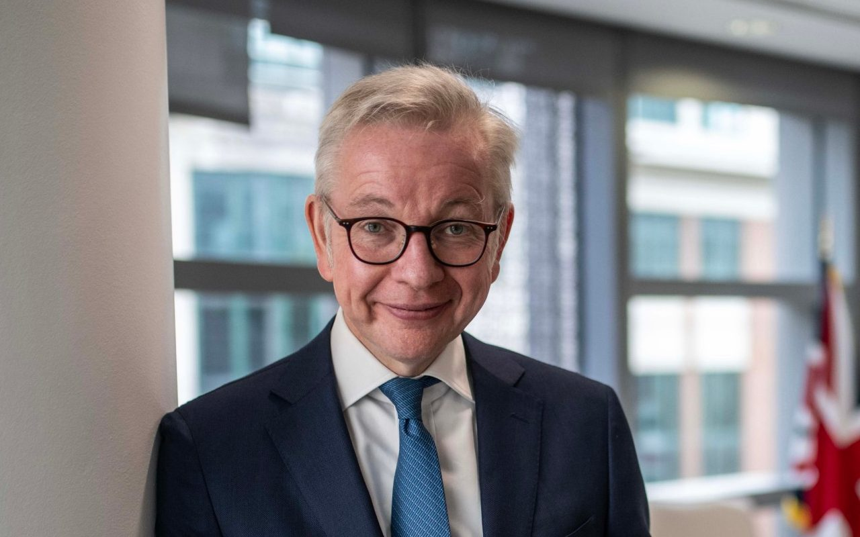
Майкл Гоув
Организация «Консервативные Друзья Израиля» (CFI) это влиятельная вестминстерская лоббистская группа, членами которой являются 80% всех депутатов-консерваторов. В период, когда Борис Джонсон был премьер-министром, она финансировала более трети кабинета министров консерваторов [7]. Прити Пател, бывший заместитель председателя CFI, была исключена из правительства в 2017 г. за негласные встречи с израильскими политиками, организованные лордом Полаком — почётным президентом CFI.
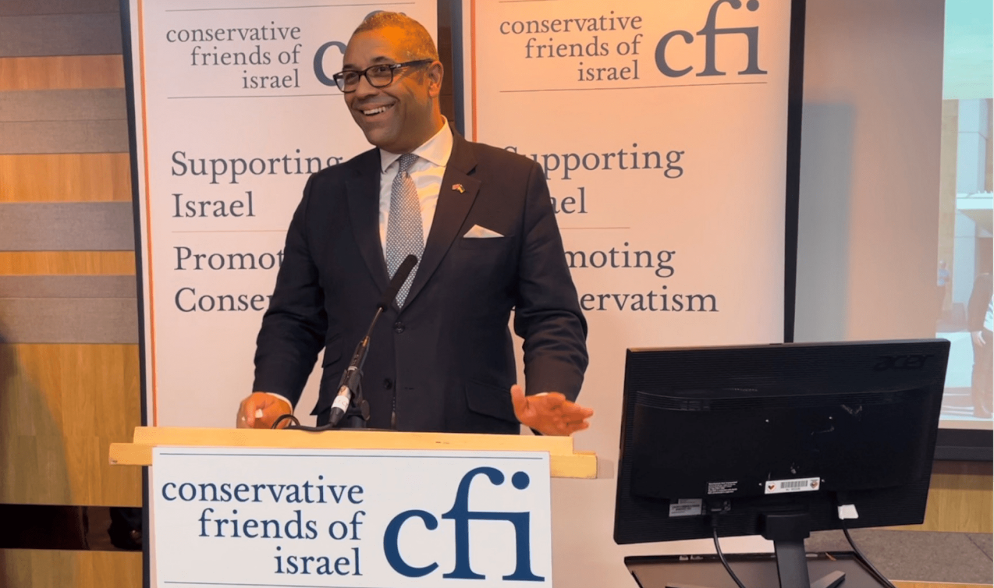
Как выяснилось, CFI является крупнейшим спонсором бесплатных зарубежных поездок для членов парламента: за десятилетие с 2012 по 2022 год было организовано 155 бесплатных поездок. Так в 2015 г., спустя всего три месяца после избрания Джеймса Клеверли и Суэллы Браверман членами парламента, CFI потратил 4 тыс. фунтов стерлингов на спонсирование их поездок в Израиль. И Клеверли, и Браверман, находившиеся на тот момент в начале своей политической карьеры, положительно отозвались об Израиле после своей поездки, назвав её «удивительной» и «очень познавательной».
Более того, Клеверли, ныне занимающий пост министра иностранных дел, был ярым сторонником политики коллективного наказания палестинцев и военных преступлений Израиля, включая продовольственную блокаду и прекращение поставок воды и электричества в сектор Газа [8]. В то же время Суэлла Браверман попыталась ввести уголовную ответственность за размахивание палестинскими флагами в Великобритании, о чём мы писали ранее.
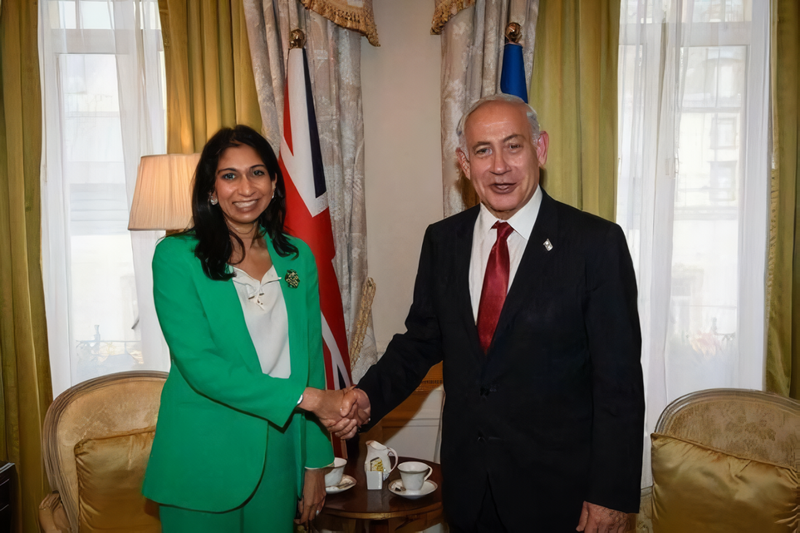
Критически важно, что влияние этих групп формирует политические решения, а случаи прекращения критики действий Израиля после соответствующей жалобы со стороны CFI не являются редкостью. 25 лет назад историк и член парламента от консерваторов Роберт Родс Джеймс назвал CFI «крупнейшей организацией в Западной Европе, посвятившей себя делу народа Израиля» [9].
Правительство консерваторов также одобрило экспортные лицензии на поставки оружия в Израиль, которые включают в себя стрелковое оружие, боеприпасы, приборы ночного видения и разведданные. Это свидетельствует о поддержке израильского военного господства в регионе со стороны Великобритании. В общей сложности Великобритания за период с 2016 по 2020 год одобрила подобных лицензий на экспорт вооружений Израилю на общую сумму 400 млн фунтов стерлингов, что значительно больше 67 млн фунтов стерлингов, выделенных в период с 2011 по 2015 год [10].
Как видим, финансовые связи Консервативной партии с произраильскими лоббистскими группами в сочетании с активной поддержкой Израиля через торговлю оружием подчёркивают империалистические интересы, определяющие политику Великобритании.

Реакция Лейбористской партии
Точно так же, как и Консервативная партия, Лейбористская партия выступила в поддержку израильского правительства. Это неудивительно, поскольку нынешнее её руководство во главе с сэром Киром Стармером в течение последних нескольких лет проводило клеветническую кампанию (совместно с крупными медиа-монополиями и Консервативной партией) против предыдущего руководства Джереми Корбина, который является критиком Израиля. Как и депутаты-консерваторы, они делают это на основе смешения антисионизма с антисемитизмом.
Кроме того, как и Консервативная партия, они связаны финансовыми отношениями с израильскими лоббистами и группами особых интересов. Тринадцать членов (из 31) нынешнего теневого кабинета лейбористов, включая таких видных деятелей, как Кейр Стармер, Анджела Рейнер и Дэвид Лэмми, как выяснилось, получили значительные пожертвования от лейбористской организации «Трудовые друзья Израиля» (Labour Friends of Israel (LFI) и произраильского лоббиста и бизнесмена-мультимиллионера сэра Тревора Чинна.
Чинн является одним из спонсоров LFI, а также лидером таких групп, как Britain Israel Communications and Research Centre (BICOM). Эта организация также финансируется Пожу Заблудовичем, лондонским миллиардером, чей отец (состояние которого он унаследовал) заработал миллионы на производстве оружия в Израиле. Стармер лично получил (незадекларированное на тот момент) пожертвование в размере 50 тыс. фунтов стерлингов от Чинна во время своей избирательной кампании за лидерство в Лейбористской партии. Общая сумма пожертвований Чинна Стармеру и его нынешнему теневому кабинету составляет 200 тыс. фунтов стерлингов.
LFI, созданная в 1957 г., ставит своей целью продвижение интересов Израиля в лейбористской партии и, что примечательно, не раскрывает источников своего финансирования. LFI имеет очень тесные связи с посольством Израиля, что, вероятно, является значительным источником её финансовой поддержки. С 2002 г. LFI играет значительную роль в финансировании «ознакомительных» поездок в Израиль для членов парламента от лейбористской партии, выделив на эти цели более 150 тыс. фунтов стерлингов.
Члены теневого кабинета Кейра Стармера получили более 17 тыс. фунтов стерлингов за участие в этих поездках. Сам Стармер назвал LFI «бесценным источником энергии и идей для меня и моей команды». Соответственно, он отказался критиковать крайний расовый и национальный шовинизм в Израиле, его обращение с палестинцами и отрицание их права на национальное самоопределение [11].
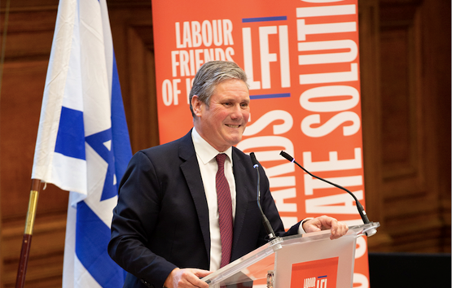
Кир Стармер
В видеоролике, получившем внимание британской общественности, Кир Стармер — политик, имеющий образование юриста по «защите прав человека» — во время своего выступления на телеканале LBC заявил, что Израиль «имеет право» не поставлять воду и электричество в сектор Газа [12]. Это привело к возвращению ему прозвища «сэр Кид Старвер» (прозвище происходит от слова «kid» — ребёнок, и глагола «starve» — голод, морить голодом; буквальный перевод — «морящий детей голодом» – прим. ПШ), которое он получил в начале этого года, отказавшись дать обещание, что в случае избрания, Лейбористская партия отменит ограничение на выплату пособий на двоих детей (которое способствует бедности сотен тысяч детей в Великобритании) [13].
Кроме того, масла в огонь подлили и недавние высказывания Кира Стармера против возможного прекращения огня в Газе. Его аргументация сводится к тому, что ХАМАС ещё не уничтожен и может совершить новую атаку, подобную той, что была совершена 7 октября [14]. Это звучит абсурдно, если учесть тот факт, что израильская разведка проигнорировала сообщения разведки о признаках подготовки атаки задолго до её проведения [15], вероятно именно для того, чтобы использовать этот рейд в качестве предлога для начала военной кампании.
Однако даже если бы это было ложью, действия «ЦАХАЛ» приводят к значительно большему количеству жертв среди мирного населения Газы, чем ХАМАС в отношении Израиля. С 7 октября в результате действий ХАМАС было убито около 30 израильских детей [16], в то время как действия Израиля на сегодняшний день привели к смерти не менее 3 тыс. палестинских детей, и эта цифра продолжает расти ошеломляющими темпами.
Почему Стармер не считает, что ХАМАС также должен иметь право на беспорядочные ковровые бомбардировки Израиля до тех пор, пока возможности «ЦАХАЛ» по нападению на Палестину не прекратят существовать? Или жизнь одного израильского ребёнка стоит больше, чем жизнь 100 палестинских детей? Кроме того, с 7 октября на Западном берегу реки Иордан (где нет ХАМАС) был убит 41 ребёнок [17]. Почему Стармер не отстаивает право Палестинской автономии «защищать себя», совершая аналогичные теракты против Тель-Авива?
Стармер и руководство Лейбористской партии некритично поддерживают Израиль и отказываются осудить даже самые вопиющие и открытые военные преступления Израиля. Например, лишение продовольствия, воды и электричества, [18] преднамеренные и частые обстрелы мирных жителей и гражданской инфраструктуры (например, лагерей беженцев, о которых говорилось выше), использование боеприпасов с белым фосфором [19], сопровождаемые геноцидной риторикой израильского правительства [20]. Эта лицемерная дихотомия демонстрирует, насколько глубоки и укоренены израильские интересы в лейбористской партии.

Реакция британской общественности
В отличие от двух основных партий, британская общественность, согласно опросу YouGov [21], в подавляющем большинстве выступает за немедленное прекращение огня: 76% респондентов — за прекращение огня, 8% — против. В отличие от капиталистических политиков, обычные рабочие люди не зависят от интересов групп бизнесменов и лоббистских усилий иностранных государств. Поэтому когда они сталкиваются с ужасающими сценами разрушений и опустошения в секторе Газа, у них нет никаких причин, кроме буржуазных заблуждений, чтобы инстинктивно не сочувствовать.
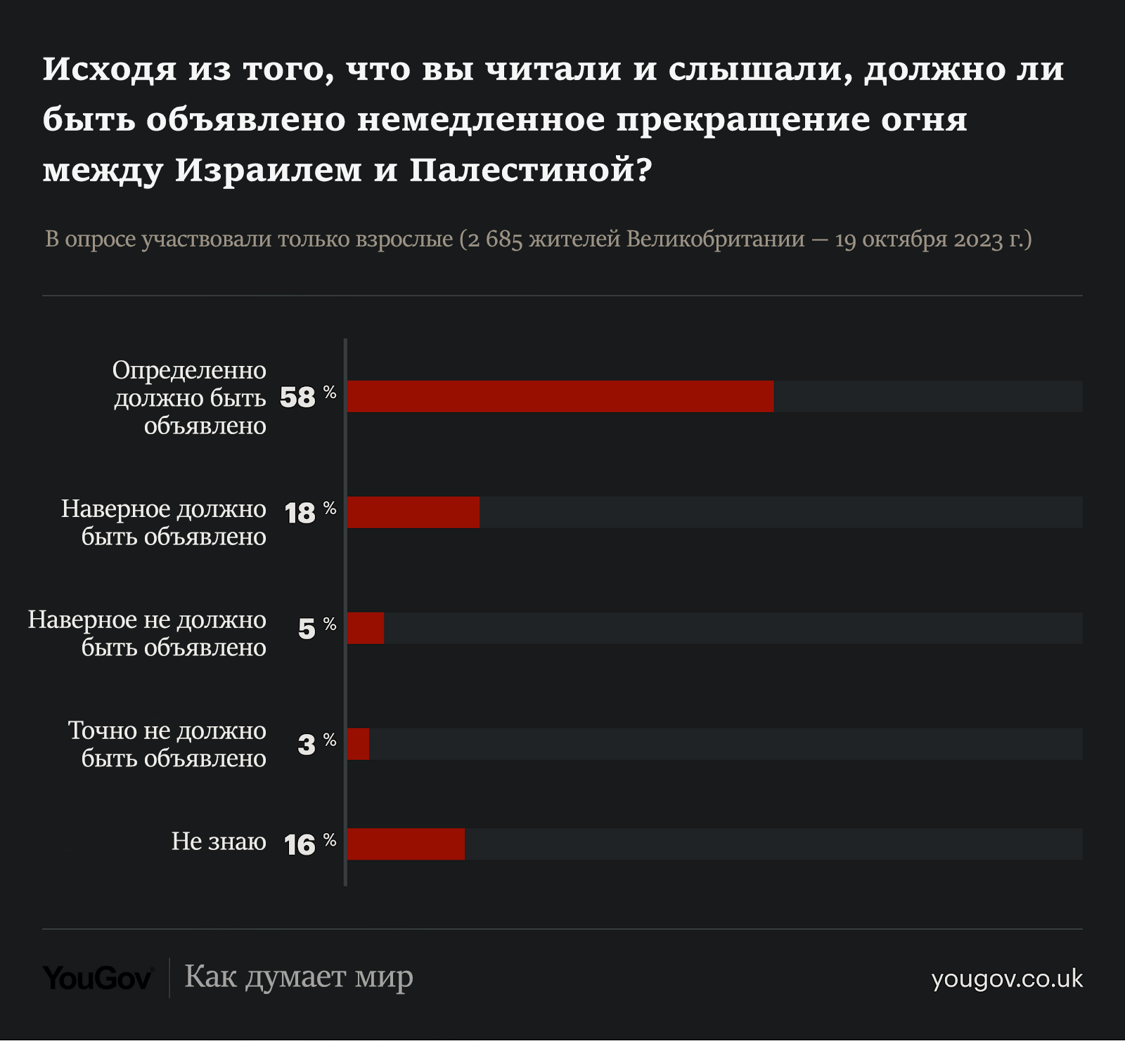
Кроме того, в городах по всей стране прошли широкомасштабные и масштабные акции протеста и демонстрации с требованием прекращения огня. Так, например, 11 ноября (в День перемирия) численность протестующих в Лондоне оценивалась в 800 тыс. человек [22].
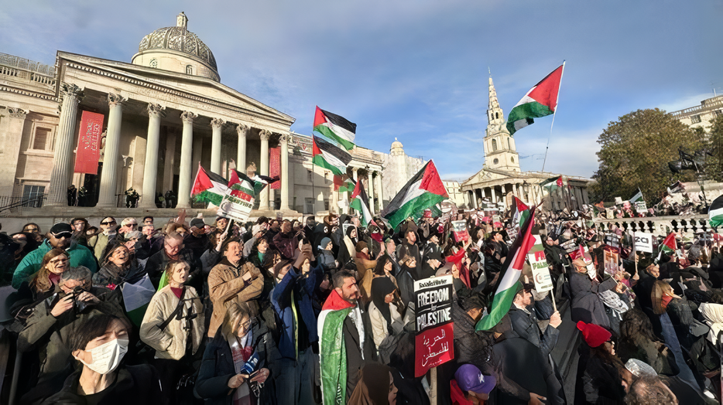

В чем причина подобной реакции?
Таким образом, как «консервативная», так и «лейбористская» фракция британского правящего класса едины в своей политике полной поддержки Израиля. В то же время большинство населения в целом выступает за прекращение огня и желает мира. Такая ситуация сложилась не только из-за отношений между правительством, теневыми бизнесменами, лоббистами, группами наподобие CFI и LFI и связанного с этим разгулом коррупции — это всего лишь внешние симптомы болезни, причина которой кроется в реальных экономических интересах руководящих всем этим процессом.
Мы живём в эпоху империализма, когда горстка невероятно разросшихся корпораций и монополий доминируют в общественной и политической жизни стран. Именно их интересы определяют действия государства. По законам капитализма, монополии обязаны расти или погибать, делить и перераспределять мир между собой.
Для этого они используют все возможные средства для извлечения собственной выгоды, будь то экономическое порабощение других стран и народов за счёт экспорта капитала, конкуренция, экономическая блокада, санкции, или, в конечном счёте, война. И Израиль, являясь частью западного блока стран, действует, как правило, в соответствии именно с его интересами.
Конкретно это означает, что «зачистка» сектора Газа принесёт огромную экономическую выгоду и прибыль Израилю, а также его иностранным сторонникам. В территориальных водах Газы находится крупное месторождение природного газа, содержащее, по оценкам, около 1 трлн куб. футов углеводородов, которое Израиль не может должным образом разрабатывать из-за продолжающегося конфликта с палестинцами в Газе [23].
После того как Газа будет очищена, не только не возникнет препятствий для разработки этого месторождения, но и не придётся делить прибыль с «местными». Кроме того, как обычно происходит в результате подобных военных конфликтов, военно-промышленный комплекс каждой вовлечённой в него страны стремится извлечь выгоду и прибыль от производства и продажи оружия, а также спекуляции на ценах акций компаний.
Аналогичным с точки зрения выгоды, на которую могут рассчитывать зарубежные «партнёры» Израиля, можно назвать и недавно заключённое торговое соглашение между Индией, Ближним Востоком и Европой (IMEC), неотъемлемой частью которого является Израиль [24]. Этот новый торговый маршрут свяжет Индию и Европу в обход китайской инициативы «Один пояс, один путь».
В сочетании с новыми газовыми месторождениями, которые могут помочь удовлетворить энергетические потребности Европы, не полагаясь на Россию, подобная перспектива является чрезвычайно привлекательной для западных держав, в том числе и Великобритании. Этим же объясняется и вялая реакция арабских стран (многие из которых ранее отказывались от любых дипломатических связей с Израилем) на текущий конфликт в Палестине, поскольку они тоже получат выгоду от IMEC.
Таким образом, устранение нестабильности в Израиле, вызванной жестоким обращением с палестинцами и угрозой исламского терроризма, и разрешающейся путём вытеснения палестинцев из сектора Газа, вполне могло бы обеспечить безопасность этого маршрута. Сравнительно более враждебную реакцию Ирана и Турции по отношению к Израилю можно объяснить тем, что в результате зачистки Газы они понесут убытки в торговле, так как через них должен будет проходить китайский «Новый шелковый путь». Довольно сдержанная реакция Китая объясняется тем, что он владеет и управляет израильским портом Хайфа [25], а также является мажоритарным акционером греческого порта Пирей [26], оба из которых имеют важное значение для этого нового маршрута, и, следовательно, КНР в любом случае окажется в выигрыше.
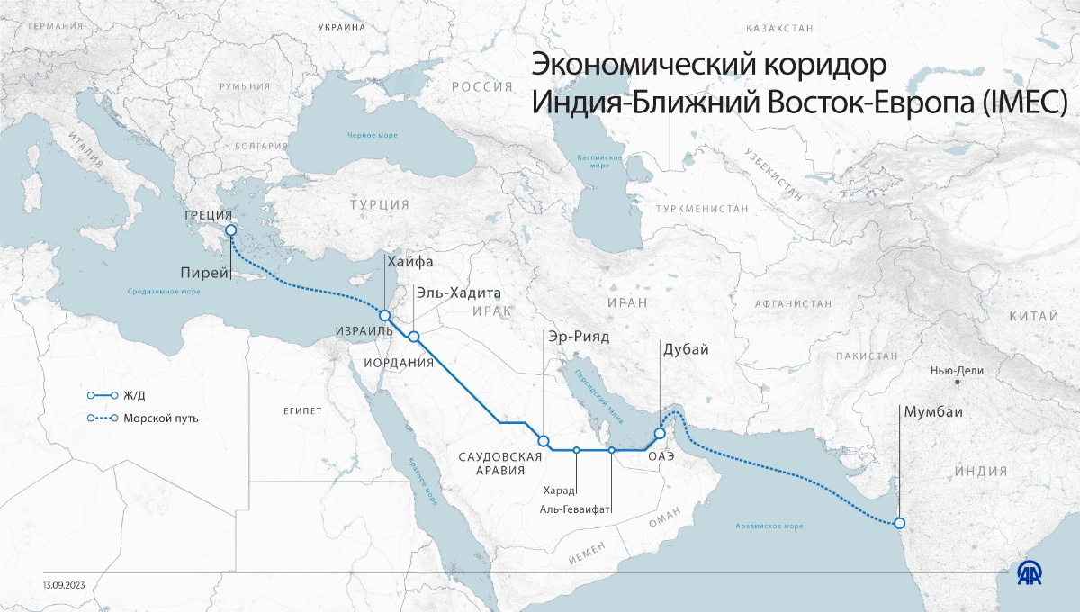
Израильское правительство, а также его сионистские пособники в британских Консервативной и Лейбористской партиях хотят заставить нас поверить, что критика в отношении Израиля, другими словами антисионизм, является синонимом антисемитизма и поддержки терроризма. Ранее мы уже писали о том, что Израиль использует эту риторику с целью заткнуть распространённую в мире критику в свой адрес. На самом деле, всё обстоит с точностью до наоборот.
Сионизм — это и есть одна из форм антисемитизма. Израиль в своей конституции провозгласил себя «национальным государством еврейского народа» [27], и теперь совершает и совершал ужасающие преступления против палестинцев, прикрываясь тем, что творит это во имя еврейского народа. Это чудовищное оскорбление для каждого несионистского еврея в мире — разве не является актом антисемитизма огромного масштаба? Как указывал Маркс, «несчастье для народа, если он поработил другой народ», и как говорил Ленин, «может ли быть свободен народ, угнетающий другие народы? Нет».

Что делать?
Единственный выход из сложившейся ситуации — это пролетарский интернационализм, совместная борьба израильских и палестинских рабочих под руководством соответствующих коммунистических партий. Однако настоящий интернационализм нельзя получить путём голословных деклараций, его нужно построить и заслужить.
Прежде всего, это задача формирования подлинно коммунистических партий в этих странах, чтобы коммунисты могли организованно и согласованно влиять на ход событий. Право палестинцев на самоопределение, вплоть до права на создание отдельного государства, должно стать важнейшим требованием израильской коммунистической партии, а национальный и этнический шовинизм не может быть ни в малейшей степени терпим для того, чтобы заслужить доверие палестинских трудящихся, чтобы вести совместную борьбу против настоящих угнетателей — капиталистов.
Теперь, когда все страны являются капиталистическими и имеют свой внутренний рынок, национальная буржуазия не может решать исторически прогрессивные задачи и способна только на чудовищную реакцию. ХАМАС — яркое тому подтверждение, однако даже светское палестинское сопротивление типа ФАТХ после распада СССР отказалось от попыток настоящей социальной революции.
В их главе стоят капиталисты, которые обогащаются за счёт своего страдающего народа, сотрудничающие с израильским правительством в вопросах «национальной безопасности» и находящиеся в зависимости от иностранных интересов других групп капиталистов. Единственный верный путь к национальному освобождению сегодня — это социализм.
Именно поэтому стихийные акции протеста с социально-пацифистскими требованиями в Великобритании и других западных странах недостаточны. Демонстрации в Великобритании в 2003 году против войны в Ираке считаются крупнейшими в истории страны. В Лондоне тогда протестовало от 1 до 2 млн человек [28], однако война всё равно продолжалась. Это объясняется тем, что при капитализме война неизбежна, особенно в его империалистической фазе.
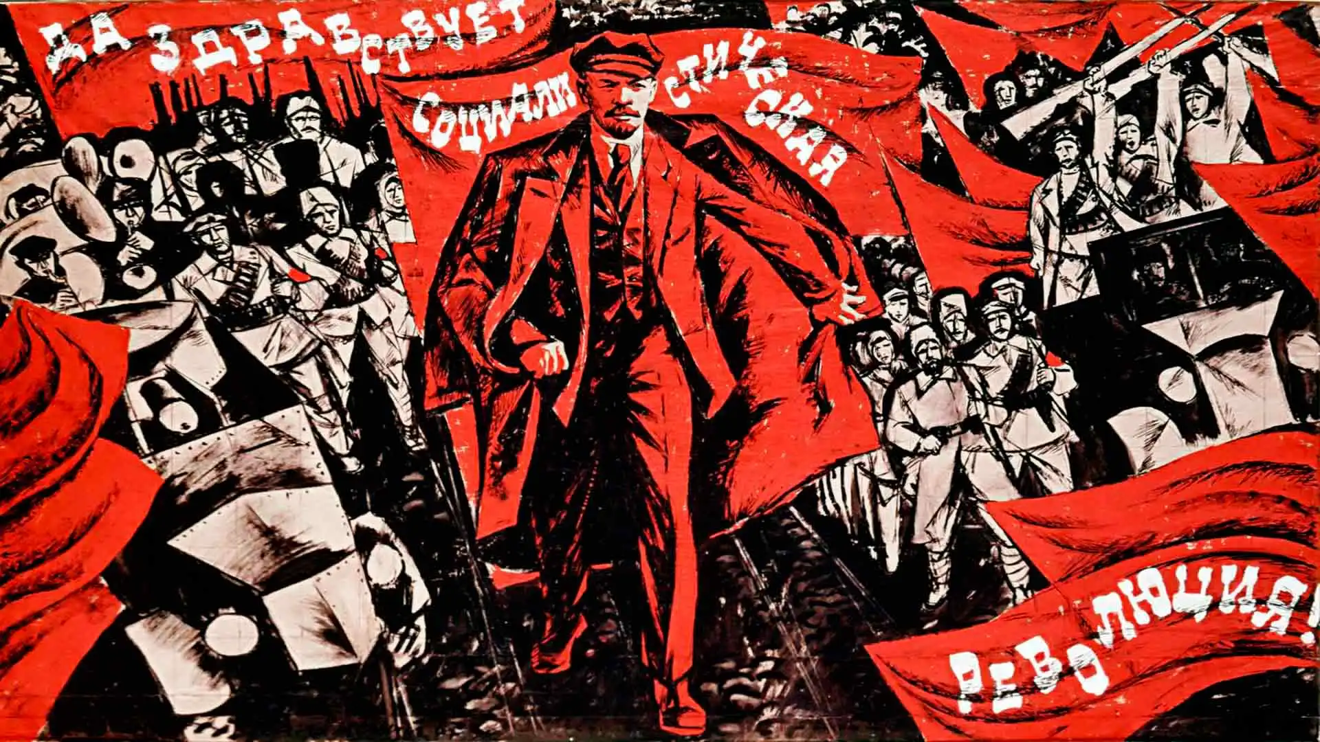
«Значит ли это, что социалисты могут равнодушно относиться к требованию мира всё более и более широкими массами? Отнюдь нет. Одно дело — лозунги сознательного авангарда рабочих, другое дело — стихийные требования масс. Стремление к миру есть один из важнейших симптомов начинающегося разочарования в буржуазной лжи насчёт «освободительных» целей войны, насчёт «защиты отечества» и прочих обманов черни классом капиталистов. К этому симптому социалисты должны относиться с величайшим вниманием. Все усилия надо направить на то, чтобы использовать настроение масс в пользу мира. Но как использовать? Признавать лозунг мира и повторять его было бы поощрением «важничанья бессильных (а чаще ещё хуже: лицемерных) краснобаев». Это был бы обман народа иллюзией, будто теперешние правительства, теперешние командующие классы способны, без «обучения» (или, вернее, устранения) их рядом революций, на мир, сколько-нибудь удовлетворяющий демократию и рабочий класс. Нет ничего вреднее этого обмана. Нет ничего более засоряющего глаза рабочих, внушающего им обманчивую мысль о неглубоком противоречии капитализма и социализма, нет ничего более прикрашивающего капиталистическое рабство. Нет, мы должны использовать настроение в пользу мира для разъяснения массам, что те блага, коих они ждут от мира, невозможны без ряда революций.
Окончание войн, мир между народами, прекращение грабежей и насилий — именно наш идеал, но только буржуазные софисты могут обольщать им массы, отрывая этот идеал от немедленной, прямой проповеди революционных действий. Почва для такой проповеди есть; чтобы вести её, надо лишь порвать с союзниками буржуазии, оппортунистами, которые и прямо (вплоть даже до доносов) и косвенно мешают революционной работе.
Лозунг самоопределения наций равным образом должен быть ставим в связи с империалистской эпохой капитализма. Мы не за status quo, не за мещанскую утопию отстранения от великих войн. Мы за революционную борьбу против империализма, т. е. капитализма. Империализм состоит именно в стремлении наций, угнетающих ряд чужих наций, расширить и укрепить это угнетение, переделить колонии. Поэтому гвоздь вопроса о самоопределении наций состоит в нашу эпоху именно в поведении социалистов угнетающих наций. Тот социалист угнетающей нации (Англии, Франции, Германии, Японии, России, Соединённых Штатов и пр.), который не признаёт и не отстаивает права угнетённых наций на самоопределение (т. е. на свободное отделение), на деле не социалист, а шовинист». — В.И. Ленин, Вопрос о мире. Полное собрание сочинений. Том 26.
Задача коммунистов — наметить реальный путь к устойчивому миру, лишённому антагонистических классовых противоречий, а также организовать рабочий класс каждой страны в силу, способную сначала проводить мощные политические забастовки и бороться против сиюминутных интересов капиталистов, например срывая их махинации и поставки оружия.
И по мере того как рабочие будут набирать силу, они должны бороться за систему, направленную против долгосрочных интересов капиталистов и построение системы, существование которой не требует войн и человеческих жертв — коммунистическую систему. Капитал, разросшийся до гротескных размеров, заслоняет собой весь земной шар, выступая единым фронтом против международного рабочего класса.
Финансовым магнатам, сеющим раздор между странами, зачастую и принадлежат пакеты акций транснациональных корпораций, которые они совместно эксплуатируют. Для противостояния мировому альянсу капиталистов необходимы усилия трудящихся всего мира. Мы участвуем в этой работе и призываем всех классово сознательных рабочих и коммунистов присоединиться к нам.
Источники
1. BBC*: «Rishi Sunak calls for stability after backing Israel against Hamas» — от 19 октября 2023
2. Telegraph*: «Rishi Sunak says Britain wants Israel ‘to win’» — от 19 октября 2023
3. Aljazeera: «Palestinians flee massacre as Israel bombs al-Maghazi refugee camp» — от 6 ноября 2023
4. Aljazeera: «Israel’s deadly attack on the Jabalia refugee camp: What we know so far» — от 1 ноября 2023
5. JewishNews: «Michael Gove at Tory conference: ‘Anti-Zionism is anti-Semitism’» — от 2 октября 2017
6. DeclassifiedUK: «Revealed: UK Home Office paid £80,000 to a lobby group which has funded Conservative MPs» — от 14 июля 2020
7. DeclassifiedUK: «Revealed: Third of Cabinet, including Boris Johnson, has been funded by Israel or Pro-Israel lobby groups» — от 22 мая 2021
8. DeclassifiedUK: «Pro-Israel lobby group paid for UK Foreign and Home Secretaries’ first trips as MPs» — от 11 октября 2023
9. Telegraph*: «The cowardice at the heart of our relationship with Israel» — от 12 декабря 2012
10. The Guardian: «British backing for Israel helps to sustain the unbearable status quo» — от 13 июня 2021
11. DeclassifiedUK: «Two-fifths of Keir Starmer's Cabinet have been funded by Pro-Israel lobbyists» — от 2 ноября 2023
12. YouTube // LBC: «Israel ‘has the right’ to withhold water from Gaza, Keir Starmer tells LBC» — от 11 октября 2023
13. SkwawkBox: «‘Sir Kid Starver’ trends in UK – the new ‘Milk Snatcher’ moment» — от 17 июля 2023
14. SkwawkBox: «Starmer: stopping killing in Gaza might lead to more violence but keeping bombing brings peace» — от 31 октября 2023
15. Times of Israel: «Surveillance soldiers warned of Hamas activity on Gaza border for months before Oct. 7» — от 26 октября 2023
16. The Conversation: «In the Israel-Hamas war, children are the ultimate pawns – and ultimate victims» — от 30 октября 2023
17. SaveTheChildren: «At least 41 children killed in the west bank as violence spikes» — дата обращения: 5 декабря 2023
18. Aljazeera: «More than a month without water, food, healthcare in Gaza amid Israel war» — от 7 ноября 2023
19. El Pais: «Amnesty International accuses Israel of using white phosphorus against civilians on the Lebanon border» — от 1 ноября 2023
20. AlArabiya: «Former Israeli ambassador to UN calls Palestinians ‘horrible, inhuman animals’» — от 26 октября 2023
21. YouGov: «From what you’ve read and heard, do you think there should or should not be an immediate ceasefire in Israel and Palestine?» — от 19 октября 2023
22. The Guardian: «Pro-Palestine protests continue around UK for eighth weekend» — от 2 декабря 2023
23. Reuters: «Israel gives nod to Gaza Marine gas development, wants security assurances» — от 18 июня 2023
24. Financial Express: «World leaders launch India-Middle East-Europe Economic Corridor seen as counter to China’s BRI» — от 10 сентября 2023
25. Reuters: «Israel opens Chinese-operated port in Haifa to boost regional trade links» — от 2 сентября 2023
26. DW* (признаны иностранным агентом в РФ): «In Greece's largest port of Piraeus, China is the boss» — от 30 октября 2023
27. WikiSource: «Full text of Basic Law: Israel as the Nation-State of the Jewish People» [EN/HE]
28. BBC*: «A new era of activism?» — от 15 февраля 2003
BBC, Telegrap, DW — доступ к ресурсам заблокирован по требованию РКН

Оригинальная статья

